**NOTAS A LOS ESTADOS FINANCIEROS**

**a) NOTAS DE DESGLOSE**

1. **Notas al Estado de Situación Financiera**

**Activo**

Al activo lo conforman los recursos a cargo del Poder Ejecutivo del Estado de Tlaxcala, mismos que son identificados y cuantificados en términos monetarios, de los que se esperan beneficios económicos futuros, derivado de operaciones ocurridas en el pasado.

**Efectivo y Equivalentes**

Su saldo representa el monto de dinero propiedad del Gobierno del Estado en instituciones bancarias, el total disponible asciende a una cantidad de $ 2,912,116,033, recursos destinados para el pago del Segundo Ajuste Trimestral 2022; para las reservas creadas para fondos de contingencias y para fondear las diversas acciones emprendidas por el Gobierno del Estado en Infraestructura Estatal y su equipamiento, adquisición de bienes y servicios, el entero de impuestos y retenciones realizadas a los trabajadores y compromisos adquiridos con terceros.

Estos recursos son obtenidos principalmente por el cobro de contribuciones aprobadas por el Congreso del Estado, participaciones y aportaciones federales y de recursos federales convenidos, principalmente.

**Derechos a recibir Efectivo y Equivalentes y Bienes o Servicios a Recibir**

El importe de $ 9,906,169 que se tiene al cierre del segundo trimestre del ejercicio 2022 está integrado principalmente por ingresos por cobrar a corto plazo.

Por otra parte, la cuenta de Derechos a Recibir Bienes o Servicios al cierre del segundo trimestre representada por anticipos otorgados a contratistas no amortizados, destinados a la ejecución de obras de interés colectivo y para la entrega de su equipamiento, otorgados por las dependencias y entidades del Poder Ejecutivo, refleja un saldo de $125,201,768 por derechos a recibir bienes o servicios.

**Bienes Disponibles para su Transformación o Consumo (inventarios)**

Al cierre del segundo trimestre del ejercicio 2022 el Poder Ejecutivo no cuenta con Bienes Disponibles para su Transformación o Consumo (inventarios).

**Inversiones Financieras**

Al cierre del segundo trimestre del ejercicio 2022 el Poder Ejecutivo cuenta con Inversiones Financieras a Largo Plazo por un importe de $ 146,697,661, que respaldan los diversos fondos de contingencia del Ejecutivo del Estado.

**Bienes Muebles, Inmuebles e Intangibles**

Al cierre del segundo trimestre del ejercicio 2022, el saldo reflejado en la cuenta de bienes muebles es de $ 2,137,787,409, integrado por mobiliario y equipo de administración; instrumental médico y de laboratorio; equipo de transporte; equipo de defensa y seguridad; maquinaria y equipo agropecuario necesarios para el cumplimiento y desarrollo de las funciones de derecho público, así como colecciones, obras de arte y objetos valiosos.

El saldo reflejado en la cuenta de bienes inmuebles es de $ 6,526,583,027, y está representado por terrenos, viviendas y edificios no habitacionales integrado por la infraestructura pública, construcciones en proceso en bienes de dominio público y en bienes propios valuados a su costo de adquisición, destinados para cumplir con las funciones de derecho público, como es proporcionar educación, salud, seguridad, así como la operatividad y administración del mismo; actualmente no se encuentran otorgados en garantía de créditos.

El saldo de $139,501,185 lo integran activos intangibles propiedad del Gobierno del Estado, constituidos en su totalidad por software.

**Depreciación, Deterioro y Amortización Acumulada de Bienes**

De conformidad con los Acuerdos emitidos por el Consejo Nacional de Armonización Contable, de las Reglas Específicas de Registro y Valoración del Patrimonio y los Parámetros de estimación de Vida Útil, a través de un estudio formal al respecto se estima la aplicación de los porcentajes utilizados en la determinación de la vida útil de los propios bienes, resultando en una Depreciación acumulada de $ 451,805,338.

A través del Sistema de Activos Gubernamentales (SAG) se realizó el cálculo de la depreciación de los activos; éste considera para el cálculo la fecha de adquisición de la factura del bien y el número de años transcurridos, por lo que la depreciación se calculó usando el método de línea recta con base en las vidas útiles de los activos.

**Otros Activos**

Al mes de junio del ejercicio 2022, el Poder Ejecutivo no cuenta con Otros Activos.

**Pasivo**

Son las obligaciones presentes del Gobierno del Estado, ineludibles, identificadas, cuantificadas monetariamente y que representan una disminución futura de beneficios económicos, derivadas de operaciones ocurridas en el pasado que le han afectado económicamente.

**Obligaciones a Corto Plazo**

El saldo de $ 864,035,300 constituyen adeudos originados por el pago de servicios personales; la adquisición de bienes y servicios necesarios para la realización de funciones de derecho público; adeudos contraídos por la ejecución de obra pública, así como las retenciones y contribuciones, mismas que se enteran en el mes inmediato posterior en los plazos establecidos en las disposiciones legales que le son aplicables.

**II) Notas al Estado de Actividades**

Al segundo trimestre del ejercicio 2022, se obtuvieron ingresos y otros beneficios por un monto de $12,012,288,689, en tanto que el total de gasto y otras perdidas ascendió a $9,924,456,647; obteniéndose un remanente en el periodo por la cantidad de $2,087,832,042, considerando la inversión física y financiera realizada en el periodo.

**Ingresos de Gestión**

**Impuestos**

En este concepto se considera el esfuerzo recaudatorio del Estado, reflejado principalmente en los impuestos de origen estatal. Al mes de junio de 2022 se recaudó la cantidad de $407,934,688, siendo los rubros más importantes el Impuesto Sobre Nóminas, por la cantidad de $382,898,210; sobre la Producción, el Consumo y las transacciones por un importe de $ 18,045,462 y al Patrimonio con un importe de $3,294,385.

**Derechos**

Su saldo representa el monto de los ingresos obtenidos por concepto de Derechos establecidos en la Ley de Ingresos del Estado, por la prestación de bienes y servicios de dominio público, su saldo al mes de junio es por un monto de $299,815,677.

**Productos**

El saldo reflejado en esta cuenta al mes de junio es de $70,526,518, el cual representa la contraprestación de los servicios que otorga el Estado en sus funciones de derecho privado, así como el uso, aprovechamiento o enajenación de bienes y rendimientos financieros. Cabe hacer mención que los rendimientos e intereses generados de recursos federales con un fin específico, son registrados en las cuentas bancarias productivas específicas de cada fondo, con la finalidad de dar cumplimiento a lo establecido en la Ley de Disciplina Financiera de las Entidades Federativas y los Municipios.

**Aprovechamientos**

Al mes de junio del ejercicio 2022, el Estado obtuvo ingresos por concepto de Aprovechamientos por un monto de $513,554, constituido por los ingresos que percibe el Estado por funciones de Derecho Público, distintos de las contribuciones.

**Ingresos por venta de bienes y servicios**

El saldo de $62,475,112 representan los ingresos obtenidos por los organismos públicos descentralizados del Estado, derivados de los servicios otorgados por los mismos, principalmente en materia de salud y educación.

**Participaciones, Aportaciones, Transferencias, Asignaciones, Subsidios y Otras Ayudas**

Las Participaciones Federales son los recursos asignados a las Entidades Federativas en los términos establecidos en la Ley de Coordinación Fiscal, en el Convenio de Colaboración Administrativa en Materia Fiscal Federal y en el Convenio de Adhesión al Sistema Nacional de Coordinación Fiscal; las Aportaciones Federales las constituyen las transferencias a los estados y municipios que les permitan dar respuesta y atender demandas de gobierno en los rubros de Educación, Salud, Infraestructura básica, Fortalecimiento financiero y seguridad pública, Programas alimenticios y de asistencia social e Infraestructura educativa con un monto de $11,171,023,140 al mes de junio del ejercicio 2022, incluyendo los intereses y rendimientos generados por los fondos de aportación federal.

**Participaciones**

El saldo por concepto de participaciones asciende a un monto de $5,173,372,836, siendo el rubro más importante el Fondo General de Participaciones ya que representa el 77%, del total de ingresos.

**Aportaciones Federales**

Está constituido por los recursos federales transferidos a la Entidad provenientes de los fondos del Ramo General XXXIII, los cuales al mes de junio de 2022 sin incluir intereses reflejan los siguientes saldos:

|  |  |  |
| --- | --- | --- |
| **CONCEPTO** | **IMPORTE** | **PORCENTAJE** |
| FONDO DE APORTACIONES PARA LA NOMINA EDUCATIVA | 1,993,586,383 | 41.4 |
| FONDO PARA LOS SERVICIOS DE SALUD | 1,018,387,275 | 21.1 |
| FAIS (INFRAESTRUCTURA SOCIAL ESTATAL) | 69,700,434 | 1.4 |
| FAIS (INFRAESTRUCTURA SOCIAL MUNICIPAL) | 505,316,784 | 10.5 |
| FORTAMUN | 501,829,574 | 10.4 |
| FAM | 217,104,960 | 4.5 |
| FAETA (EDUCACION TECNOLOGICA) | 24,419,173 | 0.5 |
| FAETA (EDUCACION DE ADULTOS ITEA) | 25,176,100 | 0.5 |
| FONDO PARA LA SEGURIDAD PUBLICA | 101,710,452 | 2.1 |
| FONDO PARA EL FORTALECIMIENTO DE ENTIDADES FEDERATIVAS | 364,411,890 | 7.6 |
| **TOTAL** | 4,821,643,025 | 100.0 |

**Convenios Federales**

Los Convenios Federales son acuerdos de colaboración celebrados entre el Gobierno del Estado y el Ejecutivo Federal, con la finalidad de apoyar proyectos y acciones al mes de junio del ejercicio 2022 se tiene un saldo de $1,168,134,213, incluyendo los intereses y rendimientos generados por los Convenios suscritos.

**Gastos y Otras Pérdidas:**

**Servicios Personales**

Al cierre del segundo trimestre del ejercicio 2022 se aplicó una política de racionalidad, austeridad y de disciplina presupuestal, lo que ha redundado en ahorros significativos al disminuir la duplicidad de funciones y reducir las estructuras administrativas, teniéndose al mes de junio por este concepto un monto de $1,276,927,627; en apego a lo estipulado en la Ley de Disciplina Financiera de las Entidades Federativas y los municipios.

**Materiales y Suministros**

Este concepto está compuesto por insumos y suministros necesarios para la prestación de bienes y servicios de derecho público, por parte de las Dependencias del Ejecutivo, incluyendo aquellos necesarios para actividades administrativas, reflejando un importe de $59,852,252.

**Servicios Generales**

El saldo representa el gasto realizado por las dependencias en servicios, necesarios para el desarrollo de las actividades vinculadas al sector público presentando un saldo al mes de junio de 2022 es de $146,893,601.

**Transferencias, Asignaciones, Subsidios y Otras Ayudas**

Su saldo representa las erogaciones que se destinan en forma directa e indirecta, a los Poderes Legislativo y Judicial, así como a los Órganos Autónomos y Entidades del Sector Paraestatal, que al mes de junio de 2022, observan un monto de $6,153,591,076 de los cuales los principales sectores que reciben estas asignaciones son el sector educativo al cual le corresponde el 57% y el sector salud con un 33% y el restante 10% a otros organismos del sector público.

**Resultado del Ejercicio (Ahorro/Desahorro)**

El resultado contable al mes de junio de 2022 es de $2,087,832,042; debidamente registrados como compromiso: integrándose principalmente por los recursos de Fondos Federales que se encuentran etiquetados; Programas Estatales de Obra y Acciones Sociales comprometidos, que incluye el Programa Estatal de Infraestructura y lo correspondiente al primer ajuste trimestral. Los cuales al 30 de junio están debidamente devengados, por parte de las Dependencias y Organismos Públicos Descentralizados.

**III) Notas al Estado de Variación en la Hacienda Pública**

Para el Gobierno del Estado representa la diferencia del activo y pasivo, e incluye el resultado de la gestión del ejercicio actual y de ejercicios anteriores. El saldo integra el reconocimiento de la valuación de los activos, no contempla el reconocimiento de los efectos inflacionarios.

**Hacienda Pública Patrimonio/Patrimonio Generado**

Está compuesto principalmente por las modificaciones patrimoniales y los resultados de ejercicios anteriores. El saldo neto al cierre del mes de junio de 2022 es por la cantidad de $2,098,663,980.

**IV) Notas al Estado de Flujos de Efectivo**

**Incremento/Disminución Neta en el Efectivo y Equivalentes al Efectivo.**

Muestra la información sobre los cambios en el efectivo y equivalentes, considerando que son inversiones a corto plazo de gran liquidez que se mantienen para cumplir los compromisos de pago a corto plazo a cargo del Poder Ejecutivo que se informa mostrando por separado los cambios según proceda, reflejando un incremento de $ 1,706,215,416 mismo que se integra por:

**Actividades de Operación.**

Son las actividades que constituyen la principal fuente de ingresos de actividades ordinarias, destinadas a pagos a proveedores y empleados, reflejando un importe de $2,087,832,042.

**Actividades de Inversión**

Compuestas por las de adquisiciones y disposición de activos fijos propiedad del Ejecutivo, reflejando al cierre del mes de junio un importe de $683,398,791.

**Actividades de Financiamiento**

Se realizó la desincorporación de la cuenta de activo Inversión Pública en la que se encontraban registradas las Obras en Proceso, debido a que se llevó a cabo el reconocimiento de las obras no capitalizables las cuales se registraron en la partida de gasto correspondiente por haber sido realizadas en bienes del dominio público, también se identificaron las obras transferibles las que quedaron a resguardo de los municipios beneficiados para su reconocimiento en el patrimonio, motivo por el cual refleja un saldo acumulado al 30 de junio de 2022 de $-1,065,015,417.



**V) Conciliación entre los ingresos presupuestarios y contables, así como entre los egresos presupuestarios y los gastos contables**

La conciliación se presentará atendiendo a lo dispuesto por la Acuerdo por el que se emite el formato de conciliación entre los ingresos presupuestarios y contables, así como entre los egresos presupuestarios y los gastos contables.





**b)** **NOTAS DE MEMORIA (CUENTAS DE ORDEN)**

Las cuentas de orden se utilizan para registrar movimientos de valores que no afecten o modifiquen el balance del ente, sin embargo, su incorporación en libros es necesaria con fines de recordatorio contable, de control y en general sobre los aspectos administrativos, o bien para consignar sus derechos o responsabilidades contingentes que puedan o no presentarse en el futuro.

**Cuentas de Orden Contables**

Al mes de junio del 2022 el Poder Ejecutivo no cuenta con Cuentas de Orden Contables.

**Cuentas de Orden Presupuestales**

De acuerdo a las disposiciones establecidas en la Ley General de Contabilidad Gubernamental y al Marco Normativo establecido por el Consejo Nacional de Armonización Contable, el Estado de Actividades del Gobierno del Estado presenta el Saldo del periodo de las Cuentas Presupuestales del Ingreso y del Egreso.

**c) NOTAS DE GESTIÓN ADMINISTRATIVA**

**Introducción**

Conforme a lo establecido en la Constitución Política del Estado Libre y Soberano de Tlaxcala, la Ley Orgánica de la Administración Pública del Estado de Tlaxcala y al Código Financiero para el Estado de Tlaxcala y sus Municipios, se le otorga la responsabilidad a la Secretaria de Finanzas la administración de la Hacienda Pública del Estado de Tlaxcala, entre sus funciones le corresponde establecer las normas sobre la forma y términos en que los organismos públicos deberán realizar sus registros contables y en su caso la forma de elaborar y enviar los informes financieros a fin de consolidar la Contabilidad del Gobierno del Estado.

La Normatividad Contable y Financiera, proporciona los elementos necesarios para el manejo transparente de los recursos públicos, y el cabal cumplimiento en la rendición de cuentas. Además, se constituye por el conjunto de normas, lineamientos, metodologías, procedimientos, sistemas, criterios y ordenamientos con base a los Postulados Básicos de Contabilidad Gubernamental que han de aplicar los centros contables en el registro de sus operaciones con la finalidad de regular operaciones específicas para la integración homogénea de la información contable y financiera. Sus características principales son la consistencia, integridad y su congruencia con las disposiciones legales vigentes.

Los Postulados Básicos de la Contabilidad Gubernamental, representan un marco de referencia para uniformar los métodos, procedimientos y prácticas contables, así como, organizar y mantener una efectiva sistematización que permita la obtención de información veraz en forma clara y concisa, en este sentido, se constituyen en el sustento técnico de la Contabilidad.

**Panorama Económico y Financiero**

Toda transformación social y de alcance histórico, incluye un cambio hacia la difusión y el reforzamiento de valores éticos que nos permitan construir un Estado de Bienestar y de derecho. No mentir, no robar y no traicionar, son los principios de nuestro movimiento y las líneas de actuación de este Gobierno. Durante muchos años nuestro país ha sido gobernado por un régimen neoliberal que se consolidó en los sexenios más recientes, caracterizado por la aplicación de las reformas estructurales, que lejos de mejorar la calidad de vida de la ciudadanía derivó en un retroceso en el país en diversos rubros.

Estamos comprometidos a llevar al Estado de Tlaxcala a una transición hacia un nuevo régimen, en el que se incluirán cambios paulatinos en el andamiaje institucional, así como diversas acciones de gobierno, en donde el ejercicio del poder ciudadano sea parte fundamental del actuar gubernamental. La crisis que vive nuestro país no se puede afrontar sin cortar de tajo la corrupción e impunidad, la cual estuvo tolerada por funcionarios públicos que sacaron ventaja en la aplicación de los recursos públicos, por lo que refrendamos la lucha frontal contra la corrupción en la que México y nuestro Estado se ha desarrollado. El Estado debe ser y será un factor fundamental para incidir en la orientación económica y social de la sociedad tlaxcalteca, sin la intervención de entes ajenos que afecten al Gobierno y al propio Estado.

El evitar duplicidad de funciones y reducir remuneraciones excesivas en la administración pública, son parte de la Austeridad Republicana que habremos de aplicar; sin embargo, el problema no termina con los altos sueldos, ni con las canonjías que van más allá de los salarios; pues buscaremos el generar ahorros en prestaciones para altos mandos; reducir el gasto en comunicación social y publicidad del Gobierno; hacer eficiente el gasto en viáticos y pasajes; canalizar el gasto a programas integrales de bienestar social; reducir gastos administrativos excesivos en materiales de oficina, impresiones y combustibles y ante todo priorizaremos siempre la seguridad social y el trabajo que son elementos esenciales en la realidad de los ciudadanos.

En esta nueva etapa de la Cuarta Transformación de la Vida Pública, el Estado no será gestor de oportunidades sino será garante de los derechos universales de las personas, siendo el Gobierno del Estado impulsor del desarrollo para el bienestar, considerando los impactos que tendrán las políticas y programas que se implementen en el tejido social, en el entorno y en los horizontes de corto y largo plazo, siguiendo la idea de que el desarrollo subsane las injusticias sociales e impulse el crecimiento económico sin provocar afectaciones a la convivencia de los ciudadanos.

A inicios del año, la economía global se encontraba en proceso de recuperación tras el progreso continuo de la vacunación contra el COVID-19 y la disipación de los efectos ocasionados por la pandemia sobre la actividad económica. A pesar del repunte de contagios ocasionados por la variante Ómicron, la presión sobre los sistemas de salud fue menor que en olas anteriores, debido, en parte, a un mayor porcentaje de población vacunada. Esto contribuyó a que las medidas de restricción de la movilidad fueran menos restrictivas, permitiendo que los sectores económicos más afectados por la pandemia, como los servicios intensivos en contacto personal, continuaran su recuperación durante el primer trimestre. No obstante, el repunte de contagios de COVID-19 en varias regiones del mundo, en especial en China, uno de los principales productores de manufacturas y país con una política de cero-tolerancia a los contagios, contribuyó a generar disrupciones adicionales en las cadenas globales de valor por los cierres temporales de empresas y por la implementación de restricciones a la movilidad en las ciudades de Shenzhen y Shanghái. Adicionalmente, el conflicto militar entre Rusia y Ucrania generó un aumento significativo en la volatilidad de los mercados financieros, así como en los precios de los combustibles, en especial del petróleo, el cual alcanzó máximos históricos que no se veían desde 2008. Estos efectos se originaron principalmente por la respuesta de varios países del mundo, entre los que destacan EE.UU. y la Unión Europea, quienes impusieron sanciones económicas contra Rusia, las cuales se fueron intensificando conforme ha avanzado el conflicto, teniendo como consecuencia la reducción de operaciones de más de 750 empresas, de las cuales 301 han optado por su retiro total de Rusia.

En su conjunto, las restricciones sanitarias en China y el conflicto bélico entre Rusia y Ucrania contribuyeron a generar presiones inflacionarias adicionales a las que ya se venían experimentando como resultado de la recuperación en la demanda, así como los problemas de logística y costos del transporte marítimo aunado a la escasez de insumos industriales y la mano de obra. Cabe destacar que, ante un menor crecimiento global y fuertes presiones inflacionarias provenientes de choques de oferta negativos, los bancos centrales comenzaron a implementar políticas más restrictivas para contener los impactos y anclar las expectativas de inflación. En este contexto, los mercados financieros fueron caracterizados por un aumento en la volatilidad, así como por una recomposición de portafolios hacia activos de bajo riesgo. La situación económica de México no fue ajena a los fenómenos observados en el entorno externo. Durante el primer trimestre, la evolución de la actividad económica continuó ligada a la situación epidemiológica, la cual limitó en cierta medida la plena recuperación de algunas actividades como el transporte, el turismo y los servicios con alta interacción entre personas. Asimismo, provocó una menor movilidad de la población y el absentismo en lugares de trabajo.

No obstante, a pesar de enfrentar un panorama externo adverso, en el primer trimestre del año, la mayoría de los sectores económicos mostraron crecimientos importantes como resultado de una menor afectación de la pandemia en la actividad económica respecto a lo acontecido en los dos años previos. En este sentido, la estimación oportuna del PIB para el primer trimestre de 2022 registró un aumento de 0.9% respecto al trimestre anterior con datos ajustados por estacionalidad. Este resultado fue impulsado por la expansión del sector industrial (1.1%), el cual lleva siete trimestres de crecimiento consecutivo, así como el sector servicios que aumentó 1.1% luego de dos trimestres de contracción.

Al interior del comportamiento de la actividad económica, destaca, por el lado del gasto, el consumo privado interno que continuó con su trayectoria de expansión durante enero al crecer 0.3% a tasa mensual y alcanzar la recuperación total de su nivel prepandemia. En febrero y marzo, las ventas totales en supermercados, autoservicios y tiendas departamentales afiliados a la Antad mostraron crecimientos más sólidos, lo que se reflejó en un aumento en los primeros tres meses de 1.4% trimestral, con cifras ajustadas por estacionalidad. La demanda interna también se vio favorecida por una mayor inversión fija bruta, la cual aceleró su ritmo de crecimiento en enero, al alcanzar una tasa mensual de 2.2%, concretando así una completa recuperación respecto a febrero del 2020 e hilando cuatro meses de expansiones mensuales consecutivas. El resultado obedeció principalmente a la expansión en el rubro de la construcción no residencial que aumentó 14.0% en el mes, lo cual se vio favorecido por los avances del rubro de construcción pública. Adicionalmente, la inversión en maquinaria y equipo nacional registró un aumento del 8.0% mensual impulsada por el equipo de transporte (11.2%). En cuanto al mercado laboral, la población ocupada retrocedió en enero, siendo los sectores de servicios diversos y sociales, la construcción y la industria manufacturera los afectados por la cuarta ola de COVID-19.

No obstante, en febrero y marzo el empleo comenzó a recuperarse en línea con la mejora de las condiciones epidemiológicas, la movilidad de la población y la actividad económica. De manera particular, luego de una caída en enero, se observó una recuperación en la población ocupada femenil que permitió alcanzar nuevamente sus niveles previos a la pandemia. En materia de precios, durante el primer trimestre de 2022 la inflación, al igual que en otros países, continuó presionada al alza por diversos factores externos. En primer lugar, se prolongaron las alzas en los precios de materias primas por el conflicto bélico entre Rusia y Ucrania, lo que repercutió particularmente en el componente de alimentos y energéticos. Asimismo, las constantes disrupciones en las cadenas de suministro continúan ocasionado una menor oferta de productos. Otro factor adicional de carácter interno que contribuyó a las presiones fueron las sequías que repercutieron en el precio de productos agropecuarios. Además, la demanda por servicios continúa en proceso de normalizarse, generando una presión en este componente de la inflación, luego de que estos rubros estuvieron deprimidos en 2020 y en proceso de recuperación en 2021.

Respecto al sector externo, en el primer trimestre del año el valor de las exportaciones se expandió en 5.2% y se mantuvo por encima de sus niveles pre-pandemia (122.0%). Particularmente, las exportaciones manufactureras no automotrices y las petroleras exhibieron crecimientos trimestrales de 5.6% y 11.6%, con cifras ajustadas por estacionalidad. Asimismo, la recuperación de la demanda interna y los mayores precios de las materias primas e insumos intermedios explicaron el aumento del valor de las importaciones totales de 6.9% respecto al trimestre anterior. Al interior, se registraron aumentos en todos los rubros: bienes intermedios (6.1%), capital (4.6%) y bienes de consumo (13.5%), con cifras ajustadas por estacionalidad. Finalmente, el sistema financiero mexicano se mantuvo sólido con niveles adecuados de capitalización y de morosidad. Al mes de enero, la banca múltiple registró un índice de capitalización (ICAP) de 19.61%, cifra por arriba del estándar internacional de Basilea III cuya recomendación es mantener un ICAP de 10.50%. Asimismo, el índice de morosidad (IMOR) se mantuvo en niveles tolerables del 2.44%, mientras que el índice de cobertura (ICOR) de la cartera vencida por reservas se encontró en un sólido nivel de 143.08%.

A inicios de 2022, la economía global se encontraba en proceso de recuperación tras el progreso continuo de la vacunación contra el COVID-19 y la disipación de los efectos económicos ocasionados por la pandemia. Sin embargo, el conflicto entre Ucrania y Rusia, así como el repunte de contagios por la variante Ómicron exacerbaron las disrupciones de las cadenas globales de valor, generando mayor escasez de insumos e incrementos adicionales en los precios de las materias primas, lo cual deterioró las perspectivas de crecimiento para el cierre de este año en la mayoría de las economías del mundo. El avance de la vacunación contribuyó a que las medidas de restricción a la movilidad no fueran tan agresivas, permitiendo que los sectores económicos más afectados por la pandemia, como los servicios intensivos en contacto personal, continuaran su recuperación durante el primer trimestre. Sin embargo, durante la segunda mitad del trimestre se registró un nuevo repunte de contagios de COVID-19, principalmente en Oceanía, Europa y Asia, región que concentra cerca del 75% de la capacidad global de manufactura de semiconductores. China, por su parte, mantuvo una política de tolerancia cero ante la pandemia, confinando grandes ciudades como Shenzhen y Shanghái, ocasionando el cierre temporal de empresas y agravando con ello las disrupciones en las cadenas globales de valor.

Adicionalmente, el conflicto militar entre Rusia y Ucrania que inició el 24 de febrero de 2022 generó un aumento significativo en la volatilidad de los mercados financieros, así como un alza en los precios de los combustibles. Sobre esto último, el 8 de marzo los precios del petróleo alcanzaron sus niveles máximos desde 2008, con valores de 133.9, 123.7 y 119.6 dólares por barril (dpb) para el Brent, el WTI y la mezcla mexicana, respectivamente. Estos efectos se debieron principalmente por la respuesta de varios países del mundo, entre los que destacan EE.UU. y la Unión Europea, que impusieron sanciones económicas contra Rusia, las cuales se fueron intensificando conforme fue avanzado el conflicto, teniendo como consecuencia la reducción de operaciones de más de 750 empresas, de las cuales 301 han optado por su retiro total de Rusia. Entre las sanciones más notables se encuentra el bloqueo al acceso de los bancos rusos al canal de transacciones del sistema financiero internacional, llamado SWIFT, efectuado el 27 de febrero por parte de la Unión Europea, EE.UU., Reino Unido, Corea del Sur y Japón y que sumó posteriormente a otros países. Asimismo, el 11 de marzo, los países pertenecientes al grupo de países del G7 retiraron a Rusia del acuerdo de la nación más favorecida, eliminando con ello múltiples beneficios comerciales. Dichas sanciones, con amplio respaldo internacional, tienen como objetivo mermar la capacidad de financiamiento de la guerra e incrementar los costos financieros para Rusia.

Las disrupciones en las cadenas de valor y el consecuente aumento de los costos de transporte afectaron los precios actuales y los futuros de insumos agrícolas e industriales donde Rusia y Ucrania contribuyen de forma combinada con el 28% de las exportaciones mundiales de trigo, 25% de cebada, 15% del maíz, 12% de aceites comestibles, 25% del gas natural y 11% del petróleo. En particular, Rusia es proveedor clave de paladio y níquel, insumos indispensables utilizados en la producción de convertidores catalíticos para automóviles, así como de acero y baterías. Rusia y Ucrania también son productores importantes de gases inertes como el argón y el neón, usados en la producción de semiconductores, y grandes productores de esponja de titanio, utilizada en aviones. Además, Rusia genera el 14% de toda la oferta mundial de fertilizantes, así como el 35% del consumo de gas en la Unión Europea.

En su conjunto, las restricciones sanitarias en China y el conflicto bélico entre Rusia y Ucrania contribuyeron a generar presiones inflacionarias adicionales a las que ya se venían experimentando a causa de la recuperación en la demanda global por la pandemia, los problemas de logística y el aumento de los costos del transporte marítimo, así como por la escasez de insumos industriales y mano de obra. Por ejemplo, considerando los índices de precios del Banco Mundial al mes de marzo, el de fertilizantes alcanzó su nivel más alto desde 2008 lo que podría afectar la producción de futuras cosechas y los precios de diversos alimentos, que ya de por sí registraron máximos históricos en los índices generales junto con los índices de metales. Lo anterior coincide con el índice de precios de los alimentos de la FAO que, en marzo, se ubicó en 159.3 puntos, el nivel más alto desde su creación en 1990.

En consecuencia, la actividad económica y las perspectivas de inflación a nivel mundial enfrentaron un panorama complejo durante los primeros meses del año. Como reflejo de ello, el FMI en su reporte de Perspectivas Económicas de abril de 2022 redujo su estimación de crecimiento global de 4.4 a 3.6% para el 2022 y aumentó la proyección de la inflación para las economías avanzadas de 3.9% a 5.7%, mientras que para las emergentes pasó de 5.9% a 8.7%, en el mismo periodo. Por su parte, el PMI compuesto global, indicador que registra el comportamiento aproximado del PIB mundial, disminuyó 1.6 puntos durante el primer trimestre del año, con lo que cerró el mes de marzo con un nivel de 52.7 puntos. Al interior, el PMI global del sector servicios disminuyó 1.3 puntos durante el primer trimestre del año y se ubicó en un nivel de 53.4 puntos, mientras que el PMI global del sector manufacturero disminuyó 1.3 puntos respecto a su nivel de diciembre de 2021, para ubicarse en 53.0 puntos al cierre del trimestre, su nivel más bajo en 18 meses. En lo que respecta a las proyecciones de crecimiento para este año, el FMI estima que las economías avanzadas crecerán 3.3%, lo que implica una reducción de 0.6 puntos porcentuales (pp) con respecto a las proyecciones de enero. Lo anterior, a causa de una menor perspectiva de crecimiento en Europa y los efectos económicos del conflicto bélico y las sanciones impuestas a Rusia, principalmente.

En los Estados Unidos de Norteamérica, el PIB en el primer trimestre del año disminuyó 0.4% respecto al trimestre anterior y presentó un crecimiento anual de 3.6% con respecto al año previo, después de haber mostrado en el cuarto trimestre de 2021 un crecimiento trimestral de 1.7%. Esta contracción de la economía se debe a una disminución de las exportaciones netas de 0.8 pp, reflejo de menores ventas al exterior, así como al incremento de las importaciones por la fortaleza del consumo privado, que creció 0.5 pp. Además, el gasto público disminuyó 0.1 pp a medida que se redujeron los estímulos del gobierno federal y se registró una reducción de inventarios en 0.2 pp, lo cual fue compensado por una mayor inversión fija en 0.3 pp.

Respecto al desempeño en la actividad industrial, esta alcanzó un crecimiento de 5.4%, impulsada por una mayor producción dentro del segmento de bienes duraderos de equipo aeroespacial y maquinaría, los cuales reflejaron un aumento anual durante el primer trimestre de 2022 de 5.0% y 6.3%, respectivamente. Al interior del segmento de bienes no duraderos, destacó el incremento en la producción de productos químicos, cuyo crecimiento promedio en el primer trimestre de 2022 fue de 10.1% anual. En cuanto a los índices PMI en EE.UU., destaca el desempeño del sector manufacturero como resultado de mayores órdenes de venta, a medida que el proceso de reapertura económica continúa impulsando la demanda por manufacturas.

En este contexto, las expectativas de inflación de corto y largo plazo que contemplan implícitamente los bonos del Tesoro de los EE. UU. aumentaron al cierre del trimestre en 1.2 y 0.2 pp respecto al trimestre anterior para situarse en 4.4% y 2.8%, respectivamente. Cabe destacar que ambas expectativas se ubican por encima del objetivo de la Reserva Federal del 2.0% desde el 24 de diciembre de 2020. En línea con las perspectivas globales, las proyecciones de las economías emergentes también tuvieron revisiones. El FMI estimó que en 2022 este grupo de países crecerá un 3.8%, lo cual representa una disminución de 1.0 pp respecto a sus proyecciones de enero. En cambio, el crecimiento de las economías emergentes en Latinoamérica y el Caribe para 2022 se revisó al alza, con un crecimiento de 2.5%, 0.1 pp mayor al estimado en enero, resultado en gran medida de una mejora en las expectativas de crecimiento de Brasil.

A estas proyecciones contribuyó el hecho de que las relaciones comerciales de la región con Europa son menos estrechas; sin embargo, como ya se mencionó, no se descarta el impacto de las presiones inflacionarias. Por su parte, en China, las interrupciones inducidas por la pandemia relacionadas con la política de tolerancia cero contra el COVID-19 y el estrés financiero prolongado entre las compañías inmobiliarias derivó en un recorte de 0.4 pp a la proyección de crecimiento de su economía para 2022. Así, durante el primer trimestre del año, su economía creció a una tasa trimestral de 1.3%, comparado con el 1.5% del trimestre previo con cifras desestacionalizadas. En este contexto de menor crecimiento global y mayores presiones inflacionarias provenientes de choques de oferta persistentes, los bancos centrales han comenzado a implementar políticas monetarias más restrictivas para contener estos choques y anclar las expectativas de inflación.

Frente a estos resultados, los principales bancos centrales de economías avanzadas han aumentado sus tasas de referencia, enviando señales de una política monetaria más restrictiva. Por ejemplo, en EE.UU., el FOMC elevó la tasa de referencia en 25 puntos base (pb) y no se descartan mayores aumentos en las seis reuniones restantes del año. Además, su programa de compras de activos llegó a su fin por lo que se propuso el inicio de la reducción en la hoja de balance (8.9 billones de dólares) que se espera comience a partir de la reunión de mayo de 2022, estimando una reducción mensual de 95 mil millones de dólares con posibles aumentos de tasa en hasta 50 pb. De esta forma, la trayectoria de la tasa de referencia pronosticada por la mediana de los participantes del FOMC ubica a la tasa en un nivel de 1.87% para el cierre de 2022 y en 2.75% para 2023.

Por su parte, el Banco Central Europeo consideró en su última reunión del 10 de marzo que las compras netas de activos deberían concluir en el tercer trimestre de 2022, manteniendo, además, su objetivo de alcanzar una tasa de política del 2% hacia finales de este año. Como respuesta ante sus propios retos inflacionarios y a la incertidumbre que se observó en 2021, los bancos centrales de las economías emergentes comenzaron un ciclo de alzas en sus tasas de interés de referencia con el objetivo de mantener ancladas las expectativas de inflación, así como de evitar una mayor volatilidad en sus monedas y el mercado de renta fija. Desde inicios del 2021 hasta el 31 de marzo de 2022, 16 economías emergentes, sin considerar a Rusia, aumentaron su tasa de referencia entre 50 y 975 pb.

Particularmente, el EMBI Global, indicador que mide el riesgo asociado con las economías aumentó 17.2 pb entre el cierre de 2021 y el 31 de marzo de 2022. Este fenómeno, aunado a un crecimiento generalizado de los CDS (permuta de incumplimiento crediticio), provocó una apreciación de 3.0% del índice DXY, indicador que contrasta el valor del dólar estadounidense contra una canasta de monedas de economías avanzadas. Además, el 8 de marzo, el oro, un reconocido activo de refugio, alcanzó su nivel más alto desde agosto de 2020 al ubicarse en 2,050 dólares por onza, lo que representó un aumento de 5.1% en el trimestre.

En el primer trimestre del año, la evolución de la actividad económica continuó mostrando dependencia de la situación epidemiológica que atraviesan México y el mundo, particularmente por la variante Ómicron que generó un alto número de contagios en el país durante el primer mes del año, menor movilidad de la población y absentismo en el lugar de trabajo. Dichos factores han limitado la recuperación de la actividad respecto a los niveles pre-pandemia, particularmente en las actividades de transporte, turismo y servicios con una alta interacción social.

Asimismo, las disrupciones en las cadenas globales de valor que ha generado la pandemia desde 2020, aunado al conflicto entre Rusia y Ucrania que escaló en tensiones geopolíticas y sanciones económicas a finales de febrero, así como el inicio de los cierres de algunas provincias de China por la política de tolerancia cero al COVID19, han presionado el nivel de precios de la economía y representan una limitante para la recuperación de la demanda interna, el crédito y los sectores que enfrentan altos costos y escasez de insumos como la construcción y las manufacturas de exportación.

A pesar del contexto descrito anteriormente, la mayoría de los sectores económicos a nivel nacional mostraron crecimientos importantes durante el primer trimestre, mientras que el intercambio comercial y el empleo continuaron mostrando un notable dinamismo y crecimientos por arriba del nivel alcanzado antes de la pandemia de COVID-19.

Lo anterior es consecuencia de una menor afectación de la pandemia en la actividad económica respecto a lo acontecido en los dos años previos, tanto por los avances en la vacunación a nivel global y la menor letalidad de la enfermedad, como por la mayor flexibilidad de las empresas para adaptarse a las nuevas condiciones sanitarias y a las plataformas digitales. En este contexto, la estimación oportuna del PIB para el primer trimestre de 2022 registró un aumento de 0.9% con respecto al trimestre anterior, con datos ajustados por estacionalidad.

En relación con el cuarto trimestre de 2021, el sector agropecuario disminuyó 1.9%, mientras que la industria y los servicios crecieron 1.1% y 1.1%, respectivamente. Con estos resultados, el PIB del primer trimestre de 2022 recuperó el 97.7% del nivel observado en el cuarto trimestre de 2019, mientras que las actividades primario, secundario y terciario han alcanzado el 103.9%, 99.4% y 96.7%, respectivamente para el mismo periodo.

Respecto al bimestre enero-febrero, con información del IGAE, la actividad económica aumentó 0.9% en comparación con el bimestre anterior, con cifras ajustadas por estacionalidad. Tal comportamiento se explicó por crecimientos bimestrales de las actividades secundarias de 1.4% y terciarias de 1.1% que permitieron compensar la contracción de 4.6%. en el sector primario

El desempeño de los subsectores en el bimestre fue el siguiente:

Las actividades primarias continuaron en completa recuperación de los niveles pre-pandemia (100% del nivel de febrero de 2020); sin embargo, en el bimestre, dichas actividades experimentaron un retroceso a causa de las sequías en el norte y noroeste del país que, aunado a las olas de calor, no permitieron un mayor crecimiento del sector.

El avance bimestral de las actividades secundarias presentó un 98.5% de recuperación respecto de su nivel pre-pandemia, con cifras ajustadas por estacionalidad:

La minería registró un crecimiento de 2.8% bimestral, destacando los servicios relacionados, los cuales crecieron 3.4% en el mismo periodo. Con información de la Encuesta Nacional de las Empresas Constructoras (ENEC), la construcción pública asociada al petróleo y la petroquímica creció 95.0% anual en enero de 2022, lo que podría haber sido impulsado por una mayor perforación de pozos y por los servicios relacionados a la minería.

A pesar del complejo entorno externo, las manufacturas continuaron avanzando en un 1.6% bimestral, lideradas principalmente por los avances en equipos de computación (5.5%), bebidas y tabaco (4.5%), derivados del petróleo (4.4%), productos de cuero (4.0%) y equipos de generación y aparatos eléctricos (3.7%). Cabe destacar que, a pesar de la escasez de insumos que llevó al cierre de ocho plantas armadoras automotrices por un promedio de nueve días, la fabricación de equipo de transporte creció 2.3% bimestral.

Respecto al año previo, dicha situación ha cedido ya que en agosto y octubre de 2021 el número promedio de días con cierre fue de 26, en contraste con un promedio de 16 días en el primer trimestre. Por otro lado, las industrias que disminuyeron su crecimiento en el bimestre fueron la industria de la madera (-5.9%), la fabricación de muebles y productos relacionados (-5.7%), la fabricación de maquinaria y equipo (-4.6%), productos textiles (-3.1%) y prendas de vestir (-2.9%), principalmente.

El sector servicios continúa mostrando un crecimiento limitado, con un nivel de recuperación del 97.6% con respecto a febrero de 2020, aunque dichas actividades siguieron avanzando en el trimestre.

El turismo y sus actividades relacionadas continuaron rezagadas respecto de sus niveles pre-pandemia y enfrentaron caídas por el menor número de viajeros nacionales e internacionales, restricciones en el aforo de los hoteles, restaurantes y bares, así como por la aversión al contagio. Así, el número de turistas internacionales que visitaron México disminuyó 8.1% durante enero-febrero de 2022 respecto al bimestre anterior.

No obstante, algunas de estas actividades continuaron expandiéndose en el bimestre en cuestión y se catalogan como las más dinámicas al hilar seis y doce meses consecutivos de expansión. Al respecto, las actividades de esparcimiento, culturales y deportivas crecieron 1.8% bimestral (90.3% respecto a febrero 2020), así como el rubro de alojamiento temporal y de preparación de bebidas que tuvo un crecimiento de 2.5% bimestral (83.6% vs. febrero de 2020), con cifras ajustadas por estacionalidad.

Otras actividades que avanzaron en el bimestre fueron las de transportes, correos, almacenamiento e información en medios masivos (2.0%), alcanzando en marzo el 103.7% de su nivel pre-pandemia. Adicionalmente, el subsector de servicios educativos y salud avanzó en el bimestre (1.5%), junto con el comercio al por mayor (1.3%) y los financieros y de seguros (0.5%).

Dentro de los servicios que ya habían recuperado su nivel pre-pandemia, se observó un nivel igual al bimestre anterior en el comercio al por menor (0.0%).

Por otra parte, también se observaron retrocesos en el bimestre liderados por el subsector de servicios profesionales, científicos y técnicos, dirección de corporativos y empresas; y de apoyo a los negocios y manejo de desechos y remediación (-1.8% bimestral), por el fuerte retroceso de enero que no logró ser compensado en febrero. Además, las actividades de gobierno y de organismos internacionales se redujeron en 0.2% bimestral.

Por el lado del gasto, los niveles de actividad económica en el cuarto trimestre de 2021, medidos a través de los principales componentes de la demanda agregada, mostraron un avance de 0.1% respecto al trimestre previo, con cifras ajustadas por estacionalidad. Lo anterior obedeció al crecimiento trimestral de 1.1% del consumo total, donde la parte privada aumentó 1.4% mientras que el consumo de gobierno disminuyó en 0.6%. Por su parte, las exportaciones aumentaron en 3.5% donde las no petroleras crecieron 4.7%.

Estos resultados compensaron el retroceso de la inversión fija bruta total (-0.2% trimestral) principalmente por la caída del componente público (-4.6%) y el nulo crecimiento de la inversión privada. Mientras tanto, el avance de 0.6% de las importaciones se dio por la recuperación de la demanda interna que se reflejó principalmente en las importaciones de bienes de consumo.

A inicios de 2022, el consumo privado interno continuó con su trayectoria de expansión, al crecer 0.3% mensual en enero y alcanzar una recuperación total de su nivel prepandemia. En su interior, si bien el consumo de los servicios aún permanece rezagado (94.5% vs. febrero 2020), este se expandió 0.8% mensual en enero. En cambio, los consumos de bienes importados y nacionales registraron una contracción de 1.0 y 0.2%, respectivamente, aunque cabe mencionar que estos rubros siguen por arriba de los niveles pre-pandemia (113.2% y 101.7%). En febrero y marzo el consumo interno comenzó a mejorar con base en el desempeño de las ventas totales en supermercados, autoservicios y tiendas departamentales afiliados a la Antad. Este indicador mostró que en febrero y marzo se registraron expansiones mensuales respectivas de 1.5 y 0.8% luego de que en enero creciera 0.1% mensual. Así, el primer trimestre las ventas de la Antad crecieron 1.4% trimestral, con cifras ajustadas por estacionalidad.

La demanda interna también se vio favorecida por la inversión fija bruta, la cual aceleró su ritmo de crecimiento en el mes de enero, al crecer a una tasa mensual de 2.2%, con lo que se concretó una completa recuperación respecto al nivel pre-pandemia. El resultado obedeció principalmente a la expansión en el rubro de la construcción no residencial que aumentó 14.0% en el mes, lo cual se vio favorecido por los avances del rubro de construcción pública. Adicionalmente, la inversión en maquinaria y equipo nacional registró una mejora del 8.0% mensual impulsada por el equipo de transporte (11.2%).

En contraparte, los rubros de la construcción residencial y de maquinaria y equipo importado disminuyeron en 2.7 y 7.1% mensual, respectivamente. En cuanto al mercado laboral, la población ocupada retrocedió en el primer mes del trimestre, siendo los sectores de servicios diversos y sociales, la construcción y la industria manufacturera los más afectados. Sin embargo, en el segundo mes del trimestre el empleo comenzó a recuperarse en línea con la mejora de las condiciones epidemiológicas, la movilidad de la población y la actividad económica.

De manera particular, luego de una caída en enero, se observó una recuperación en la población ocupada de las mujeres que permitió alcanzar nuevamente sus niveles pre-pandemia. Con información de la ENOE1, la población ocupada se redujo en 1.4 millones de empleos en enero por los efectos de Ómicron y, posteriormente, aumentó en 1.1 millones entre febrero y marzo. Así, al fin del trimestre, el empleo fue menor en 317 mil puestos respecto del cierre de 2021, lo que representa una disminución de 0.3%. Este comportamiento es explicado por el desempeño de la población ocupada en el sector informal, la cual registró una disminución de 2.4% respecto al trimestre anterior.

Por su parte, la población ocupada en el sector formal presentó un aumento de 0.9% respecto al trimestre anterior y un incremento de 8.2% anual, con lo cual concreta una recuperación de 103.4% respecto al nivel de pre-pandemia (cuarto trimestre de 2019). Al analizar el desglose entre las actividades económicas, la reducción de la población ocupada en el trimestre se explica por disminuciones del empleo en las actividades primarias (233 mil) y terciarias (157 mil), así como un aumento en las secundarias (91 mil). Dentro del sector terciario la reducción se atribuye, principalmente, a las disminuciones en comercio (114 mil), restaurantes y servicios de alojamiento (144 mil), y un aumento en el empleo de servicios directos (102 mil).

Por otra parte, el dinamismo en las actividades secundarias provino de aumentos en construcción (35 mil), industrias extractivas y de electricidad (32 mil) e industria manufacturera (24 mil). En cuanto a la tasa neta de participación económica, esta cayó de 59.5% en diciembre 2021 a 58.3% en enero y se recuperó a 58.7% en febrero y 58.8% en marzo. Si bien, al cierre del primer trimestre la participación permaneció por debajo del pico de diciembre de 2021, en marzo de 2022 la fuerza laboral presentó una recuperación de 102.2% respecto de su nivel pre-pandemia (marzo de 2020). Esta recuperación en la participación representa un elemento distintivo de la economía mexicana que no comparten otros países que enfrentan rigidez en el mercado laboral.

Por otra parte, de enero a marzo de 2022, la tasa de desocupación promedio se situó en 3.5% de la PEA, menor en 0.24 pp que el trimestre anterior. Además, la tasa de informalidad disminuyó en 0.83 pp respecto del cuarto trimestre de 2021, alcanzando al cierre de marzo el 55.8% de la población ocupada. Para el caso de la tasa de subocupación, esta disminuyó 1.6 pp del cuarto trimestre de 2021 al primer trimestre de 2022 al ubicarse así, en promedio, en 8.9% entre enero y marzo, lo que se tradujo en una reducción de 957 mil personas subocupadas.

Asimismo, aunque en enero aumentaron en 2.0 millones los ausentes temporales con vínculo laboral respecto a diciembre de 2021 por los altos contagios de COVID-19, este fenómeno se fue disipando posteriormente en febrero y marzo. De esta manera, en el primer trimestre, dicha población se situó en 1.5 millones en promedio, cifra superior en 632 mil respecto al trimestre previo. Sin embargo, destaca que, a marzo de 2022, el número de ausentes temporales fue menor al nivel de cuarto trimestre de 2021 en 155 mil. De acuerdo con el Instituto Mexicano del Seguro Social (IMSS), la ocupación formal al cierre del primer trimestre del 2022 se ubicó en 21.0 millones de trabajadores asegurados. Esto significó un incremento de 225 mil empleos respecto al cierre del trimestre anterior, con cifras ajustadas por estacionalidad.

Cabe mencionar que, durante el trimestre, el mayor aumento mensual sucedió en enero (92 mil), a pesar de que en dicho periodo se registraron altos números de contagios por COVID-19. Además, dicho avance fue el mayor para un mes de enero desde el año 2000. El aumento en el número de plazas durante el trimestre se explicó por el incremento de 191 mil empleos permanentes y 47 mil eventuales. Específicamente, en febrero se registró el mayor crecimiento mensual para los empleos permanentes (78 mil) durante el trimestre, mientras que se concretó una reducción mensual en marzo de los eventuales (-4 mil) luego de dos meses de avances consecutivos en dicho componente.

En este contexto, el incremento trimestral de puestos de trabajo totales provino mayoritariamente de las manufacturas (116 mil), servicios de empresas y hogares (57 mil), servicios de transporte (29 mil) y construcción (19 mil). A nivel regional, con cifras del IMSS, al cierre del primer trimestre, 25 de las 32 entidades federativas recuperaron su nivel de empleo de pre-pandemia lideradas por Tabasco, Baja California, Baja California Sur, Chihuahua, Hidalgo y Durango. Mientras tanto, cuatro entidades se encontraron entre el 97.0 y 99.0% de recuperación del número de empleos respecto a su nivel pre-pandemia: Campeche, Puebla, Oaxaca y Veracruz. Las entidades más rezagadas a marzo de 2022 fueron la Ciudad de México, Guerrero y Quintana Roo, con niveles de recuperación de 96.4, 96.3 y 94.4%, respectivamente.

En términos de crecimiento anual del empleo formal, doce entidades lograron superar el crecimiento nacional anual de 4.9% en el primer trimestre, dentro de las que destacan Tabasco (18.8%), Quintana Roo (18.0%), Baja California Sur (16.4%), Hidalgo (11.4%), Nayarit (9.6%), Yucatán (7.8%), Durango (7.1%), Nuevo León (6.3%), Coahuila (6.0%), Querétaro (5.7%) Baja California (5.3%) y Guanajuato (5.1%). Con respecto a los indicadores salariales, la información de la ENOE mostró que el salario promedio aumentó de $46.6 por hora trabajada de la población ocupada en el cuarto trimestre de 2021 a $47.4 promedio en el primer trimestre de 2022.

También, se observó un incremento trimestral de 38.9% en el número de ocupados con ingresos de hasta un salario mínimo, mientras que se presentaron disminuciones en los grupos con ingresos mayores a un salario mínimo. En cuanto al salario promedio de cotización del IMSS, en el primer trimestre de 2022 se registró un crecimiento nominal de 9.6% anual para llegar a $469.9 diarios.

Lo anterior representó un aumento nominal anual de $41.3 diarios y un crecimiento anual de 2.2% en términos reales. Por su parte, los salarios contractuales de jurisdicción federal se vieron favorecidos por las representaciones sindicales, con lo cual registraron un incremento nominal de 2.5 pp respecto del cuarto trimestre, lo que implicó que en términos reales disminuyeran 0.44% en promedio durante el primer trimestre de 2022; no obstante, la disminución fue 0.82 pp menor que el trimestre previo.

Con respecto a la inflación, durante el primer trimestre de 2022, esta continuó siendo presionada por diversos factores externos. En primer lugar, se prolongaron las alzas en los precios de materias primas y se acrecentaron por el conflicto bélico entre Rusia y Ucrania, lo que repercutió particularmente en el componente de alimentos y energéticos. Asimismo, las constantes disrupciones en las cadenas de suministro continúan ocasionado una menor oferta de productos. Por ejemplo, los precios de los automóviles continúan siendo elevados y presionaron al componente de mercancías no alimenticias.

Un factor adicional, pero interno, que presionó a la inflación fueron las sequías que repercutieron en el precio de productos agropecuarios como la manzana, el aguacate y el jitomate, y que registraron aumentos mayores al 15% al compararse con diciembre de 2021. Además, la demanda por servicios continúa en proceso de normalizarse, generando una presión en este componente de la inflación, luego de que estos rubros estuvieron deprimidos en 2020 y en proceso de recuperación en 2021. Es claro que conforme las empresas proveedoras de servicios enfrentaron mayores precios en sus insumos, los precios de estos servicios se fueron ajustando al alza como sucedió en el componente de loncherías, torterías, restaurantes, fondas y taquerías.

Por lo anterior, el INPC presentó una variación anual promedio de 7.27% en el primer trimestre, cerrando en marzo con una inflación de 7.45% anual, siendo su mayor nivel desde enero de 2001. No obstante, dicho desempeño no obedece ni a un exceso de liquidez en la economía ni a una excesiva demanda interna, ya que esta última apenas recuperó sus niveles pre-pandemia a inicios de 2022. Por su parte, la inflación subyacente promedio del primer trimestre de 2022 se ubicó en 6.53% anual (0.93 pp más que en el cuarto trimestre), mientras que el promedio de la inflación no subyacente se situó en 9.49% (11.28% en el cuarto trimestre).

Dentro de sus componentes, en línea con lo acontecido el trimestre previo, la mayor contribución a la inflación provino del componente subyacente, principalmente por las mercancías que registraron una inflación anual promedio en los alimentos, bebidas y tabaco de 9.42% y en las mercancías no alimenticias de 7.08%. Los servicios contribuyeron con la tercera parte de la inflación subyacente al registrar una variación anual promedio de 4.53%. Respecto a la inflación no subyacente, los agropecuarios contribuyeron en mayor medida al crecer 15.87% anual, mientras que los energéticos redujeron su contribución respecto al trimestre previo y sólo lo hicieron en cerca de una cuarta parte (5.64%).

Por el lado del sector externo, en el primer trimestre el valor de las exportaciones se expandió 5.2% y se mantuvo por encima de sus niveles pre-pandemia (122.0%). Particularmente, las exportaciones manufactureras no automotrices y las petroleras exhibieron crecimientos trimestrales de 5.6% y 11.6%, con cifras ajustadas por estacionalidad.

El aumento del valor de las exportaciones petroleras es resultado del incremento en 22.8% del precio de la mezcla mexicana de exportación del cuarto trimestre de 2021 al primer trimestre de 2022, que más que compensó la reducción del volumen exportado de 11.2% con respecto al último trimestre del año previo.

Por su parte, la recuperación de la demanda interna y los mayores precios de las materias primas e insumos intermedios explicaron el aumento del valor de las importaciones totales de 6.9% respecto al trimestre anterior. En su interior, se registraron aumentos en todos los rubros: bienes intermedios (6.1%), capital (4.6%) y bienes de consumo (13.5%), una vez descontado el efecto estacional.

Se registró una reducción anual del superávit de la cuenta corriente en el cuarto trimestre de 2021, al pasar de 5.6% del PIB a 0.9% del PIB (saldo anualizado). Este comportamiento fue resultado de dos elementos; primero, una reducción anual del superávit de la balanza comercial no petrolera en 15 mil millones de dólares. Segundo, una ampliación del déficit de la balanza comercial petrolera de 3.6 a 6.2 mil millones de dólares, en dicho periodo.

No obstante, cabe mencionar que lo anterior fue compensado parcialmente por los niveles históricos alcanzados por las remesas del exterior (14 mil 236 millones de dólares), lo que permitió la ampliación anual del superávit del ingreso secundario en 3 mil 574 millones de dólares. Finalmente, la cuenta financiera de la balanza de pagos en el cuarto trimestre de 2021 registró un préstamo neto que implicó una salida de recursos por 2 mil 912 millones de dólares (0.9% del PIB).

Al interior de la cuenta financiera se observaron préstamos netos al resto del mundo (salida de recursos) por 14 mil 460 millones de dólares por concepto de inversión de cartera, de 786 millones de dólares en el rubro de derivados financieros y de 352 millones de dólares en el renglón de otra inversión. A pesar del entorno externo adverso, se registró una entrada de recursos de 8 mil 526 millones de dólares en inversión directa consecuencia del mayor nivel de nuevas inversiones dentro de la inversión extranjera directa: 3 mil 668 millones de dólares, el mayor de los últimos 5 años para un mismo trimestre.

El sistema financiero mexicano se mantuvo sólido y resiliente ante la situación económica y geopolítica global. El tipo de cambio continuó absorbiendo choques externos y se mantuvo fuerte debido a la posición relativa de las tasas de interés, los mayores ingresos por ventas de petróleo y las remesas. El peso mexicano presentó una apreciación durante el primer trimestre de 3.2%, respecto al trimestre previo, ubicándose en 19.87 pesos por dólar al cierre de marzo. Por su parte, la volatilidad implícita del tipo de cambio a un mes promedió 11.0% en el primer trimestre, 0.4 y 1.2 pp por debajo del trimestre anterior y del promedio de 2021.

El Estado de Tlaxcala cuenta con una población cercana a 1.3 millones de habitantes, siendo el Estado más pequeño del país en términos de producción económica. La economía del Estado es débil en relación con otras Entidades Federativas, lo que limita su capacidad de generación de ingresos de la base fiscal regional; se espera que la recuperación en las actividades productivas del Estado sea gradual en el ejercicio 2022, derivado de la crisis sanitaria ocasionada por el COVID-19 lo que genera un escenario inercial respecto al cuarto trimestre de 2021, en el que las principales actividades económicas por su aporte al PIB estatal son: Servicios Profesionales, Financieros y Corporativos (24.6%), Industria Manufacturera (23.9%) y Comercio (14.9%), que en conjunto suman el 63.4%.

Los sectores dedicados a la industria de la transformación, comercio, construcción y servicios para empresas, personas y el hogar, han observado un comportamiento fluctuante, pero con una tendencia positiva respecto al ejercicio 2020 ya que al cierre del ejercicio 2021, las actividades económicas que concentran el mayor número de ocupados son: Industria Manufacturera (23.9%), Comercio (20.3%) y Agricultura, Ganadería, Silvicultura, Caza y Pesca (11.2%), que agrupan el 55.4% de la ocupación total.

De acuerdo al Indicador Trimestral de la Actividad Económica Estatal (ITAEE), Tlaxcala ha registrado variaciones porcentuales positivas en los últimos diez años, reconociendo en 2019 al Estado como la Entidad Federativa con el mayor crecimiento económico; sin embargo, la crisis sanitaria afecto de manera negativa a la actividad económica, registrándose una caída en el índice en el año 2020 del 11.63%.

La industria automotriz es una de las principales actividades en el Estado, debiéndose en buena medida su dinamismo a que las empresas instaladas son proveedoras o distribuidoras de Volkswagen de México. En el ejercicio 2021 a pesar de las dificultades impuestas a nivel internacional por la crisis de salud iniciada en 2020, ésta observó un crecimiento del 1% respecto a 2020 con una producción de 95,800, por lo que se espera que ésta industria, así como las actividades asociadas a la misma tengan una perspectiva favorable al segundo semestre de 2021.

La campaña de vacunación implementada por el Gobierno Federal en los Municipios del Estado, es un elemento crucial que, aunado a la normalización de las actividades económicas, permite vislumbrar en el mediano plazo un escenario más favorable para el Estado de Tlaxcala, por lo que será necesario implementar planes estratégicos para la recuperación y reactivación del desarrollo económico de nuestro Estado.

La política fiscal que se implementará en el ejercicio 2022, tendrá como finalidad mantener un balance presupuestario positivo, procurando que las fuentes de ingreso financien el gasto corriente del ejercicio, por lo que se estima que se sigan registrando márgenes operativos positivos en 2022, aunque menores a los observados en ejercicios anteriores. Los resultados financieros balanceados y la política de deuda conservadora, han permitido que desde el ejercicio 2008 el Estado de Tlaxcala haya registrado una posición libre de endeudamiento.

Esperamos que Tlaxcala siga registrando márgenes operativos positivos en 2022 aunque menores a los observados en años previos a la pandemia, debido principalmente al bajo crecimiento de las transferencias federales no etiquetadas (participaciones), las cuales son equivalentes al 87% de los ingresos operativos. Para hacer frente a las presiones observadas sobre los ingresos, se implementaron medidas de austeridad, con la finalidad de controlar el crecimiento del gasto, destacándose entre otras medidas para limitar el crecimiento del presupuesto, el establecimiento de topes a ciertos rubros del gasto y el congelamiento de plazas vacantes no prioritarias.

Derivado del buen manejo del gasto, se estima un margen operativo positivo cercano al 2.4% en 2022. El estado ha registrado resultados financieros positivos durante los últimos cinco años, ya que los ingresos totales crecieron a una tasa compuesta anual del 3.2%, similar a la tasa de gastos totales de 3.3%. Se espera que durante 2022 Tlaxcala registre un superávit financiero del 2.1%, pues a pesar de la disminución en las transferencias federales etiquetadas, se prevé un menor gasto de capital en el ejercicio 2022.

Se estima que los ingresos propios se mantengan en niveles estables, aunque bajos y en línea con la recuperación paulatina de la economía regional. El mayor impacto en los ingresos propios durante la pandemia se vio reflejado en el rubro de derechos, el cual presentó una tasa compuesta anual de crecimiento de -9% para el periodo 2018-2020; sin embargo, se espera una recuperación en 2021 cercana al 5%, originada principalmente por el mantenimiento de la recaudación de impuestos durante la pandemia y del otorgamiento de diversos beneficios fiscales.

La liquidez del Estado de Tlaxcala es un factor que permite enfrentar choques externos imprevistos, por lo que se espera que el efectivo del Estado cubra al menos el 1.2% de los pasivos promedio para 2021 y 2022, como resultado del buen manejo del presupuesto.

Durante el cuarto trimestre de 2021, el Indicador Trimestral de la Actividad Económica Estatal (ITAEE), muestra que a tasa trimestral y con cifras ajustadas estacionalmente, las entidades federativas que mostraron los aumentos más pronunciados en su actividad económica fueron: Quintana Roo, Tabasco, Baja California Sur, Nayarit, Morelos y Tlaxcala en el trimestre octubre-diciembre de 2021.

El Estado de Tlaxcala ha tenido un decrecimiento respecto del trimestre anterior del 1.4% y de un 5.2% en relación al mismo periodo de 2020; con una variación real respecto al mismo trimestre del año anterior del 5.0 % y una contribución a la variación real de la actividad económica nacional del 0.03%, destacándose la aportación a la variación total real de los sectores, primario, secundario y terciario con un 0.05%, 0.04% y 0.04% respectivamente a tasa anualizada, lo anterior como resultado de la normalización de las actividades económicas en el Estado, destacándose la reapertura de establecimientos comerciales y de las industrias de transformación.

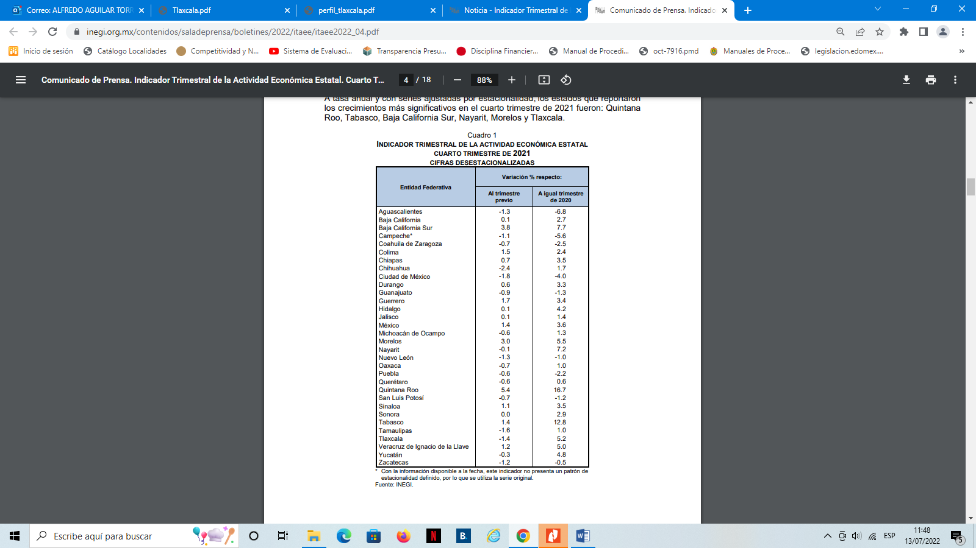

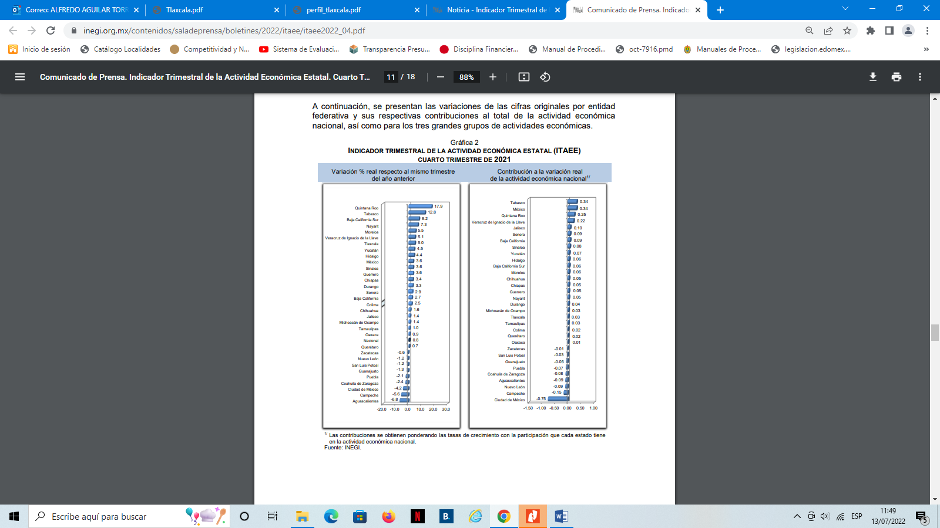

El Gobierno del Estado considera prioritaria una estrategia de inclusión social con perspectiva de género, por lo que la atención de los derechos de las niñas, niños y adolescentes de 0 a 5 años y adolescentes hasta los 18 años es fundamental, pues con estas acciones se previenen posibles rezagos y desigualdades en este sector de la población, para lo cual se incorporarán propuestas y estrategias de desarrollo con perspectiva de género.

Al mes de mayo de 2022 la tasa de ocupación reflejó una participación del 1.0% al total nacional, presentando un incremento de 3,777, puestos de trabajo permanentes respecto a diciembre de 2021. Al mes de mayo de 2022, se tienen registrados 106,877 trabajadores asegurados en el IMSS, tal y como se muestra en los cuadros siguientes:

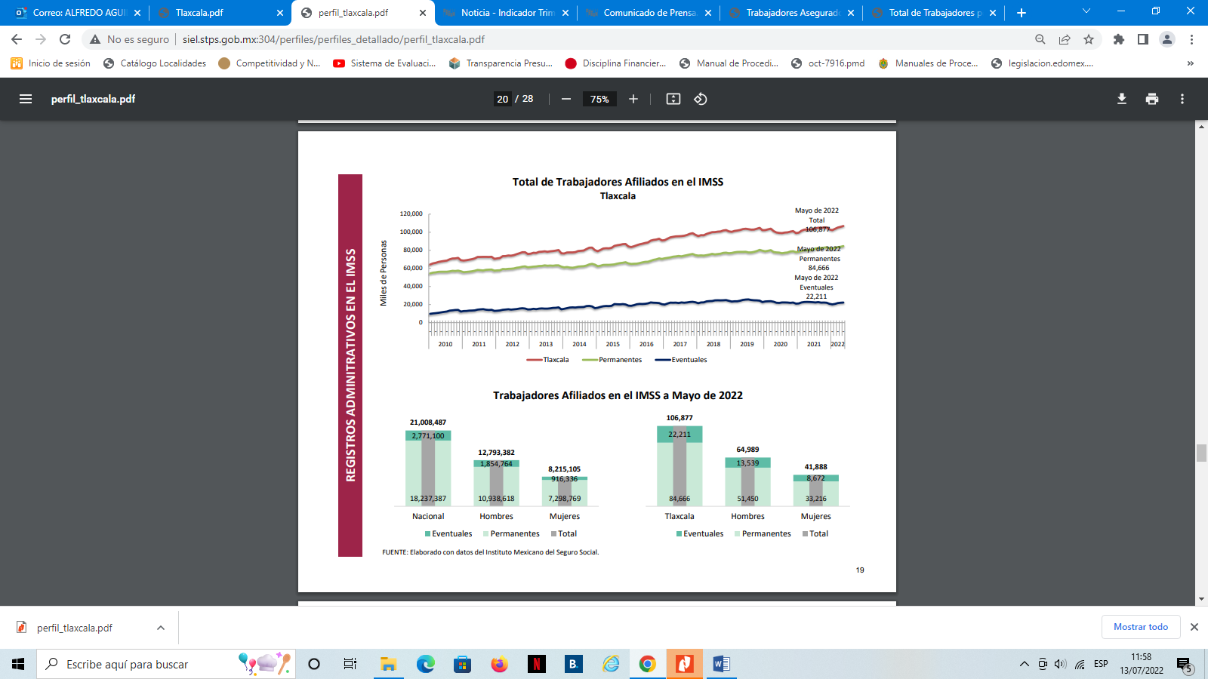

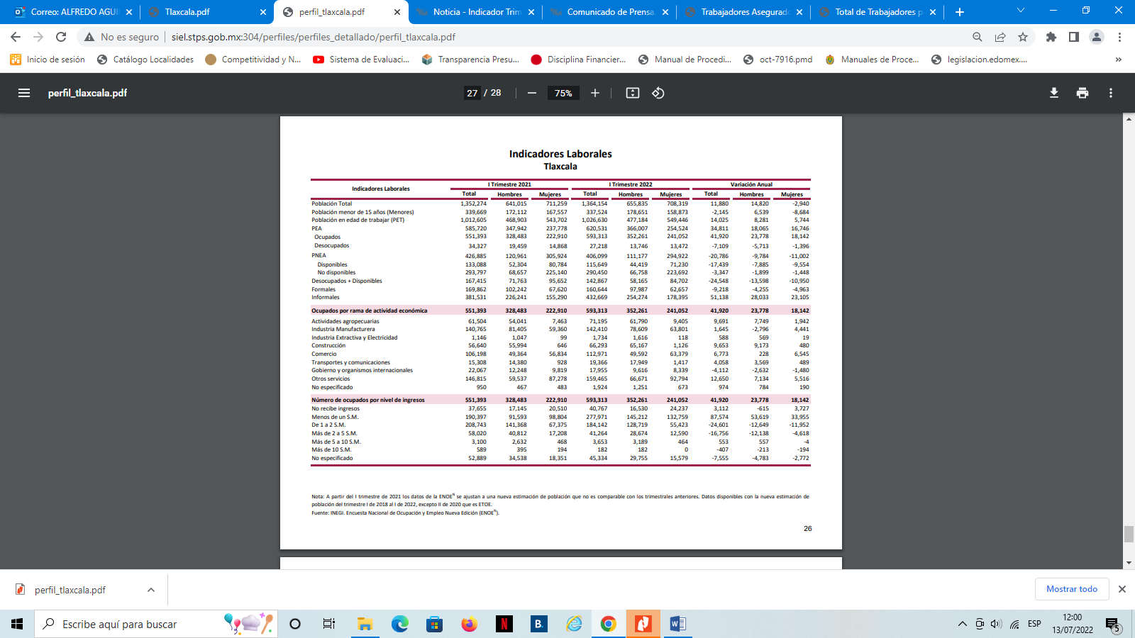

De acuerdo al Directorio Estadístico Nacional de Unidades Económicas, Tlaxcala cuenta con 82,497 Unidades Económicas, en los rubros siguientes:



FUENTE: INEGI. DENUE. Enero 2022.

Lo anterior, representa el 1% del total nacional. Al primer trimestre de 2022 la Población Económicamente Activa (PEA) ascendió a 620,531 personas, representando el 60% de la población en edad de trabajar. Del total de la PEA, el 96% está ocupada y el 4% se encuentra desocupada.

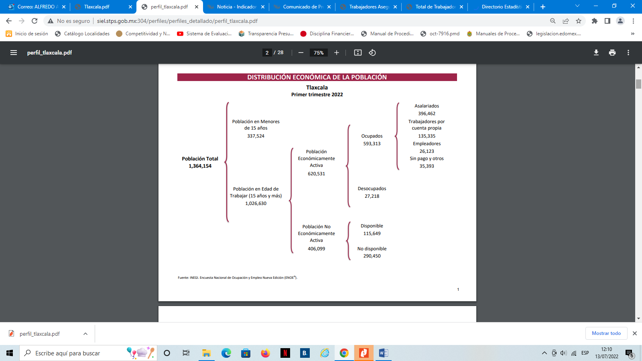

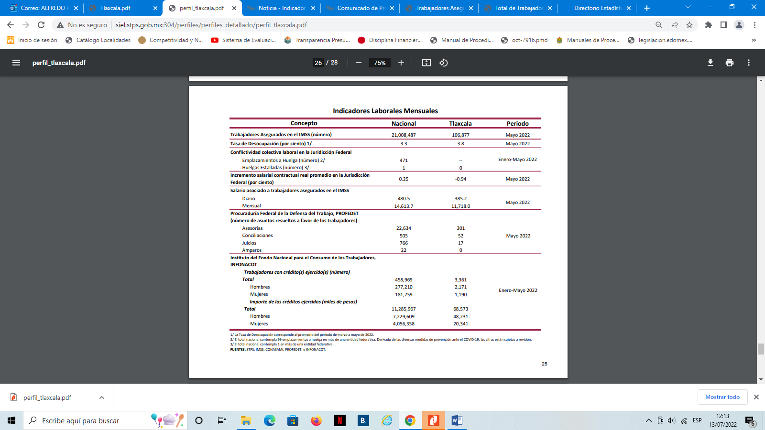

Con plena conciencia de la participación y necesidad de integración de nuestro Estado en el entorno global y atendiendo los compromisos internacionales que nuestro país ha adoptado en materia de desarrollo humano, cuidado del ambiente y responsabilidad con el planeta, que se ven reflejados inicialmente en los Objetivos del Milenio, y que actualmente se manifiestan en los Objetivos de Desarrollo Sostenible (ODS), suscritos por 193 países, con el apoyo de la Organización de las Naciones Unidas, hemos buscado insertar los productos tlaxcaltecas en los mercados nacional e internacional, dado que en el marco de una economía globalizada se presentan mayores complejidades, por lo que es indispensable identificar las oportunidades y aprovecharlas con eficacia.

Al primer trimestre de 2022, la Inversión Extranjera Directa Acumulada del año 1999 al mes de marzo de 2022 en el Estado de Tlaxcala fue de 3,710.4 millones de dólares, lo que representó un aporte del 0.6% al total nacional, instalándose empresas de diversas nacionalidades, tal y como se observa en el cuadro comparativo siguiente:

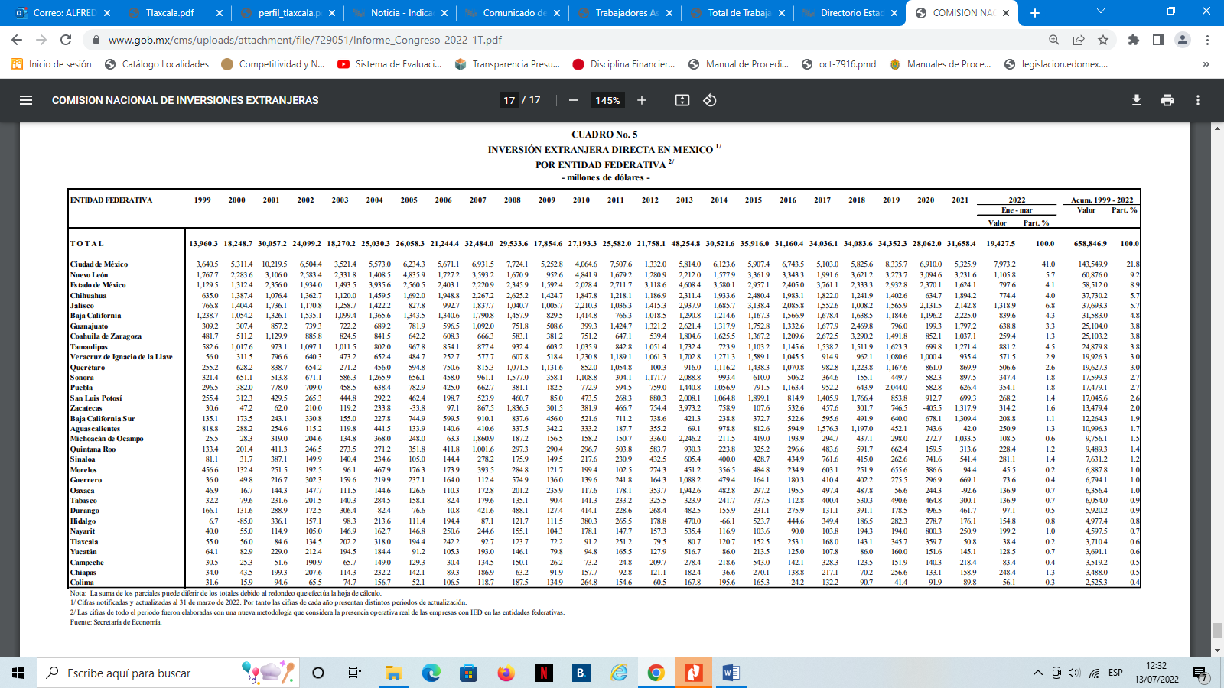

La economía del Estado es débil en relación con otras Entidades Federativas, lo que limita su capacidad de generación de ingresos de la base fiscal regional; se espera que la recuperación en las actividades productivas del Estado sea gradual en el ejercicio 2022, derivado de la crisis sanitaria ocasionada por el COVID-19. Para promover la normalización de las actividades económicas, el Gobierno del Estado ha llevado a cabo una serie de acciones, entre las que encontramos una mayor promoción de la inversión pública y privada así como del turismo, la incorporación de causantes informales, intensificar la fiscalización y el cobro de impuestos para fomentar la economía e incrementar la recaudación de ingresos propios; sin embargo el confinamiento y las restricciones establecidas por el Consejo Estatal de Salud enfocadas a diversos sectores de la economía estatal, han determinado la recuperación lenta pero gradual de las actividades comerciales, que fueron las más afectadas por los cierres parciales o totales; si bien se han relajado estas medidas al primer trimestre de 2022, el posible recrudecimiento de la epidemia causada por COVID-19 en fechas recientes, puede ocasionar el endurecimiento de las mismas hasta en tanto no se obtenga una mejora en el número de contagios registrados.

La evolución de las finanzas públicas del Estado obedece a la dinámica recaudatoria de los ingresos estatales totales y de las transferencias federales, las que a su vez son determinados por el comportamiento de la Recaudación Federal Participable (RFP); representado una dependencia significativa de los ingresos federales. Esta situación no es privativa del Estado de Tlaxcala, sino que se presenta en la gran mayoría de las Entidades Federativas, pues tienen potestades tributarias limitadas y otro tanto se encuentran reguladas en los Convenios de Coordinación Fiscal para evitar la doble tributación, por lo que las finanzas estatales son muy sensibles al comportamiento de la economía nacional y de los choques externos.

En función de los factores antes mencionados, las perspectivas económicas locales se consideran favorables en el corto plazo, lo cual redundará en mejores condiciones económicas para el Estado y los Municipios en el mediano plazo.

Los ingresos fiscales estatales, son fundamentales para el fortalecimiento y desarrollo económico de nuestro Estado. El utilizar las potestades tributarias que le son conferidas al Estado, maximizando su potencial recaudatorio, es la ruta que se debe seguir para generar más y mejores oportunidades de desarrollo, cuidando el equilibrio entre el ingreso y gasto, logrando con esto atender un mayor número de demandas de la sociedad tlaxcalteca.

**Autorización e Historia**

El Estado de Tlaxcala es una de las [32 Entidades Federativas](http://es.wikipedia.org/wiki/Organizaci%C3%B3n_territorial_de_M%C3%A9xico) de [México](http://es.wikipedia.org/wiki/M%C3%A9xico). Es el estado de menor extensión del país. Su territorio es mayor al del Distrito Federal, aunque éste no es un Estado. Tlaxcala es considerado como cuna de la nación; esto porque fue aquí en Tlaxcala desde donde empezó primero la conquista militar y posteriormente la conquista espiritual apoyados con las 400 familias que colonizaron el norte del país.

La fundación de la ciudad obedeció a la necesidad de los españoles de consolidar su alianza con los cuatro señoríos, dándole unidad a los mismos, mediante la congregación de los principales y sus vasallos, pues de esta manera se introducían las instituciones religiosas, de gobierno y de organización social de los dominadores, para desplazar paulatinamente las correspondientes a los indígenas.

La traza de la ciudad, en su concepto, estuvo muy bien repartida, habiendo dejado los espacios adecuados para plazas y calles "por gran nivel y geometría", en la que muchos tuvieron que ver los religiosos de la orden de San Francisco, siendo virrey de la [Nueva España](http://es.wikipedia.org/wiki/Nueva_Espa%C3%B1a) [Antonio de Mendoza](http://es.wikipedia.org/wiki/Antonio_de_Mendoza). La ciudad de Tlaxcala fue fundada en la primavera de 1522.

En el año de 1535 Tlaxcala se convierte en la primera ciudad acreedora del escudo de armas por el rey Felipe II junto con el título de “Muy noble y muy leal ciudad de Tlaxcala”.

El Estado de Tlaxcala es parte integrante de los Estados Unidos Mexicanos, es Libre y Soberano en lo concerniente a su régimen interior, para su organización política y administrativa se divide en 60 municipios, 8 Distritos Judiciales y 794 poblaciones.

El estado se localiza en la parte centro-oriente del país. Limita en su mayor parte con [Puebla](http://es.wikipedia.org/wiki/Puebla) al norte, este y sur, al oeste con el [Estado de México](http://es.wikipedia.org/wiki/Estado_de_M%C3%A9xico) y al noroeste con [Hidalgo](http://es.wikipedia.org/wiki/Hidalgo_%28M%C3%A9xico%29). La entidad se localiza en la región del Eje Neovolcánico, que atraviesa como un cinturón la parte central de México, de oriente a poniente hasta alcanzar el mar por ambos lados. En el paisaje se distinguen volcanes y sierras volcánicas de todos tipos y tamaños, llanos extensos que una vez fueron lagos acorralados entre montañas y bosques, pastizales y matorrales de clima templado que es el que goza Tlaxcala.

El Estado de Tlaxcala, cuenta con una superficie de 3,991 kilómetros cuadrados, lo cual representa el 0,2 % del territorio nacional.

**Organización y Objeto Social**

La Constitución Política del Estado Libre y Soberano de Tlaxcala, establece que la forma de gobierno del estado es democrática, republicana, representativa, popular y participativa, siendo el objeto del poder público el integral y constante mejoramiento de la población del Estado, con base en el perfeccionamiento de la democracia política, económica y social. En el artículo 70 de la Constitución Local, se establecen las facultades y obligaciones del Gobernador del Estado; destacando las siguientes: Sancionar, promulgar, publicar y ejecutar las Leyes o Decretos que expida el Congreso, reglamentando y proveyendo en la esfera administrativa lo necesario a su exacta observancia; realizar observaciones a proyectos de Ley o Decretos en los términos que establece el artículo 49; enviar por escrito al Congreso del Estado, el informe sobre la situación que guarda la Administración Pública, en términos de lo establecido por el Artículo 44; presentar al Congreso en los primeros quince días del mes de noviembre de cada año los proyectos de Ley de Ingresos y Presupuesto de Egresos que hayan de regir en el año siguiente; rendir la cuenta pública al Congreso; enviar al Congreso dentro de los diez siguientes a aquel en que tome posesión de su cargo, las propuestas para integrar el Tribunal Superior de Justicia; pedir y dar informes al Congreso sobre cualquier ramo de la Administración y al Poder Judicial sobre el de Justicia; auxiliar a los Ayuntamientos en el ejercicio de sus funciones; nombrar y remover libremente al Secretario de Gobierno, Secretarios del Ejecutivo, Oficial Mayor de Gobierno, Procurador General de Justicia y a todos los demás servidores públicos del Estado; promover y fomentar por todos los medios posibles la Educación Pública en el Estado; velar por el libre ejercicio ciudadano del voto.

El Gobierno del Estado, a través de la Secretaría de Finanzas es la dependencia encargada de la administración de la Hacienda Pública; entre muchas de sus labores, se ocupa de la elaboración del proyecto anual de Ley de Ingresos; elabora el presupuesto anual de ingresos del Gobierno del Estado; elabora y propone al Ejecutivo los proyectos de Ley, reglamentos y demás disposiciones en materia fiscal; se ocupa de elaborar y pagar las nóminas de cada una de las dependencias del Poder Ejecutivo del Gobierno del Estado; practica revisiones y auditorías a los contribuyentes; impone sanciones por infracciones a los ordenamientos fiscales del Estado; respecto a los impuestos federales coordinados, recibe y exige las garantías del interés fiscal en cantidad suficiente; resuelve sobre la dispensa de garantías en los casos previstos por los convenios celebrados entre la federación y el Gobierno del Estado; y las demás que le señalen las leyes.

**Bases de Preparación de los Estados Financieros**

Los estados financieros y demás información presupuestaria, programática y contable que emanen de las dependencias y entidades, a través de sus unidades administrativas, constituyen la base para la emisión de informes periódicos y para la formulación de la cuenta pública anual.

Los estados financieros de la entidad son el Estado de Situación Financiera Consolidado, Estado de Resultados Consolidado, Estado de Cambios en la Situación Financiera Consolidado y el Estado de Modificación de la Hacienda Pública, de acuerdo a lo establecido en la Normatividad Contable y Financiera y al Código Financiero para el Estado de Tlaxcala y sus Municipios. Se incluye el Estado Analítico del Activo Consolidado y el Estado Analítico de la Deuda Pública, de acuerdo al requerimiento establecido en el Manual de Contabilidad Gubernamental del CONAC.

Es responsabilidad de los Titulares de cada Unidad Administrativa o Equivalente, la confiabilidad de las cifras registradas en su contabilidad, de la representatividad de los registros contables presupuestales de todos los saldos que aparecen en las cuentas de balance y de resultados; los registros contables se llevan con base acumulativa y la contabilización del egreso es conforme a la fecha de realización, independientemente de su pago. El registro del ingreso se efectúa cuando existe jurídicamente el derecho de cobro. La información contable y financiera es el resultado acumulado de registros, procedimientos, criterios e informes formulados sobre la base de principios técnicos comunes, que captan, valúan, registran, clasifican, informan e interpretan las transacciones, transformaciones y eventos de la actividad económica que modifican la situación patrimonial del Gobierno del Estado y que proporcionan la información necesaria para la toma de decisiones.

Los Estados Financieros consolidados, han sido elaborados con sustento a las disposiciones legales, normas contables y presupuestarias estatales, que cumplen en gran parte las reglas de presentación de las Normas de Información Financiera Mexicanas, con apego a los criterios de armonización que dicta la Ley General de Contabilidad Gubernamental y las Normas y Metodología para la Emisión de Información Financiera y Estructura de los Estados Financieros Básicos, emitido por el Consejo Nacional de Armonización Contable (CONAC).

**Políticas de Contabilidad Significativas**

El Sistema Armonizado de Contabilidad Gubernamental, regula las operaciones realizadas en cada uno de los centros contables de los entes del Ejecutivo, que conforman la administración pública gubernamental, con base en los Postulados Básicos de Contabilidad Gubernamental, normas, criterios, procedimientos, métodos, políticas contables específicas y sistemas, aplicadas para las transacciones y eventos cuantificables en términos económicos, con el objeto de generar información útil y confiable.

Los registros de las operaciones están en apego a los Postulados Básicos de Contabilidad Gubernamental y a las normas y manuales vigentes; las dependencias y entidades de la Administración Pública Estatal como responsables de realizar sus registros contables producto de las operaciones que realizan, registran los gastos como tales en el momento en que se devenguen y los ingresos en el momento en que sean efectivamente percibidos o realizados.

Los libros obligatorios de acuerdo a la Normatividad Contable, en donde deben registrar las operaciones que realizan los organismos públicos son: el Libro Diario y Libro Mayor, los cuales contienen y conservan información financiera, hechos y cifras expresados en unidades monetarias, para facilitar la toma de decisiones.

El control interno comprende todos los métodos y procedimientos que en forma coordinada adoptan las dependencias y entidades para salvaguardar los activos, verificar la razonabilidad y confiabilidad de la información contable, y promover la eficiencia operacional y la adherencia a la normatividad vigente.

La consolidación de información financiera, es el resultado en su conjunto de la agrupación de la información financiera que generan los organismos públicos y que se conforma por cada una de las cuentas de activo, pasivo, patrimonio, ingreso y gasto, en grupos homogéneos. Además, se implementan mecanismos de conciliación para identificar operaciones que inciden en dos o más dependencias, entidades o subsistemas, con la finalidad de eliminarlas para no reflejar registros compensados entre éstos conciliaciones y depuraciones periódicas de los inventarios para su publicación respectiva, así como la constante actualización del Sistema de Contabilidad Gubernamental, conforme a la emisión y publicación de Normas emitidas por el Consejo Nacional de Armonización Contable.

**Información sobre la Deuda y el Reporte Analítico de la Deuda**

El Gobierno del Estado trabaja de manera coordinada con los diferentes ámbitos de gobierno, siendo destacable la participación activa de los Municipios del Estado en la vida económica y política, lo que ha propiciado la corresponsabilidad de los órdenes de gobierno, generando los consensos necesarios para la toma de decisiones que determinan las condiciones generales de la sociedad tlaxcalteca.

En materia de deuda pública, se ha mantenido la política de no acceder a esquemas de financiamiento, con la finalidad de mantener sanas las finanzas estatales, más sin embargo se prevén acciones que permitan mejorar la capacidad crediticia de la Entidad para generar mecanismos adicionales de financiamiento de proyectos y la operación de servicios públicos estatales y municipales.

|  |  |  |
| --- | --- | --- |
| Bajo protesta de decir verdad declaramos que los Estados Financieros y sus Notas son razonablemente correctos y responsabilidad del emisor. | | |
| _____________________________________  C.P. David Álvarez Ochoa  Secretario de Finanzas |  | ____________________________________  C.P. Román Muñoz Calva  Director de Contabilidad Gubernamental y Coordinación Hacendaria |